数据结构教学案例：栈与表达式括号匹配
测试数据用途：用于教学案例库精准匹配、证据片段检索与教案生成案例匹配评估
适用课程 | 数据结构
核心课题 | 栈
难度等级 | easy
建议课时 | 1 课时 / 45 分钟
知识点标签 | 栈、Stack、LIFO、入栈、出栈、括号匹配、表达式求值
案例摘要 | 通过表达式括号匹配任务，帮助学生理解栈的后进先出 LIFO 特性，以及编译器语法检查中的典型应用。

一、教学情境与问题驱动
编译器检查代码时，需要判断圆括号、方括号和花括号是否正确匹配。最近出现的左括号必须最先与右括号配对，这正是栈 Stack 的 LIFO 特性。
课堂以表达式 {[a+b]*(c-d)} 为主线，让学生逐字符扫描，遇到左括号压栈，遇到右括号弹栈比较类型。
驱动问题：为什么括号匹配必须关注“最近出现的左括号”？如果栈空时遇到右括号，说明什么错误？

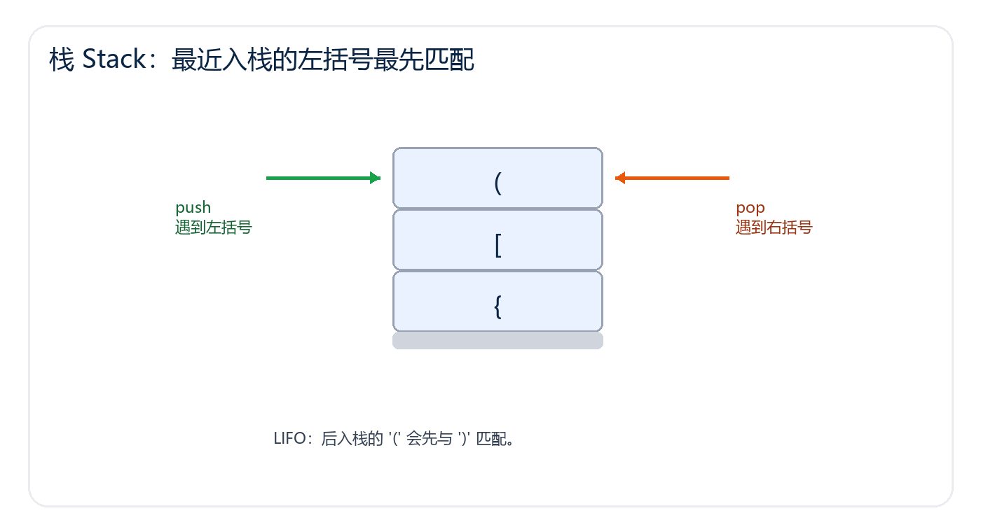
图 1 栈核心结构或过程示意图

二、教学目标
- 能说明栈的后进先出 LIFO 规则。
- 能用 push、pop、peek 描述栈的基本操作。
- 能使用栈完成括号匹配算法设计，并处理不匹配、缺失右括号等异常。

三、教学重点与难点
教学重点 | LIFO 规则、push/pop 操作、括号类型匹配。
教学难点 | 把“最近的左括号先匹配”转换为栈顶元素检查，并覆盖栈空、栈非空两类异常。
检索锚点 | 本案例应围绕“栈”命中，证据优先来自知识点标签、核心算法、课堂活动和示意图说明。

四、课堂活动设计
环节 | 教师活动 | 学生活动 | 观察证据
生活类比 | 用一摞书演示入栈和出栈顺序。 | 预测最先拿走哪本书。 | 能说出后进先出。
算法模拟 | 逐字符扫描表达式 {[a+b]*(c-d)}。 | 记录栈内容变化。 | 每个右括号都能找到对应左括号。
错误诊断 | 给出 ([a+b]*{c-d})]。 | 定位多出的右括号。 | 能说明栈空异常。
代码实现 | 展示伪代码框架。 | 补全 match 函数。 | 三类括号都能处理。

五、核心算法或操作过程
以下片段用于突出本案例的核心知识点“栈”，也是案例检索时应命中的主要证据。
- 扫描表达式中的每一个字符。
- 遇到左括号时执行 push，将其压入栈顶。
- 遇到右括号时，若栈空则立即判定不匹配。
- 若栈非空，pop 栈顶左括号，并检查类型是否对应。
- 扫描结束后，若栈仍非空，说明存在未闭合的左括号。
for each char in expression:
if char is left bracket:
push(char)
else if char is right bracket:
if stack is empty: return false
left = pop()
if not match(left, char): return false
return stack is empty

六、过程演示与板书记录
扫描字符 | 动作 | 栈状态 | 说明
{ | push { | { | 等待右花括号
[ | push [ | { [ | 嵌套结构
] | pop [ | { | 方括号匹配
( | push ( | { ( | 进入圆括号
) | pop ( | { | 圆括号匹配
} | pop { | 空 | 全部匹配

七、易错点诊断与教师追问
- 只统计左右括号数量相等，却不检查嵌套顺序。
- 遇到右括号时没有先判断栈是否为空。
- 扫描结束后忘记检查栈中是否还有未匹配的左括号。
追问方式：让学生先画状态图，再解释变量或指针为什么这样变化；若只会背代码，要求回到示意图重新说明。

八、课堂练习与拓展
基础练习 | 判断表达式 ([a+b]*{c-d})] 是否括号匹配，并给出栈状态变化过程。
拓展任务 | 进一步引出表达式求值、中缀转后缀表达式和函数调用栈。

九、评价方式
学生能在遇到左括号时入栈、遇到右括号时出栈并检查类型，即视为掌握栈的核心应用。
评价维度 | 达标表现 | 需要支持的表现
概念理解 | 能用自己的话解释“栈”及其适用条件。 | 只能复述名称，不能联系情境或示意图。
过程表达 | 能画出关键状态变化，并说明每一步变量、指针或队列变化。 | 状态跳步，边界条件遗漏。
代码迁移 | 能把课堂流程转写为伪代码或程序片段。 | 语句顺序错误，缺少异常判断。

十、检索测试提示
本案例应在用户输入“数据结构 / 栈”时被优先匹配。如果用户输入其他不相关课题，除非本文明确包含该课题证据，否则不应被标记为精准匹配。
建议系统返回证据片段时优先引用“知识点标签”“核心算法或操作过程”“课堂活动设计”“过程演示与板书记录”中的句子。
负向测试建议：输入相邻但不同的课题时，系统应能区分本案例的核心证据与泛化词。例如“栈”不应误匹配为普通“队列”案例。

